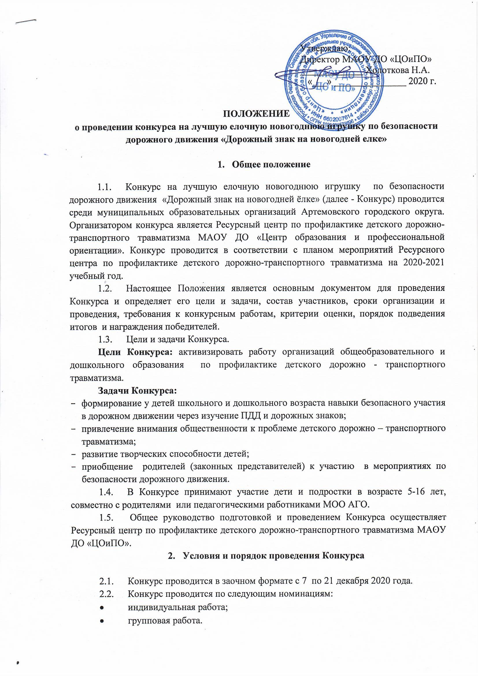
В каждой номинации участники конкурса делятся на следующие возрастные категории:
- участники в возрасте 5-7 лет;
- участники в возрасте 8-11 лет;
- участники в возрасте 12-16 лет.
- Фото новогодней игрушки и заявки на участие в конкурсе (приложение к настоящему Приложению №1) отправляются на электронный адрес: moy_myk23@mail.ru. до 18 декабря 2020 года (включительно)
- Представленные работы не должны быть ранее экспонированы на любом уровне.
- От одной образовательной организации принимается не более 3 фотографий работ.
- Из всех фотографий новогодних игрушек экспертной комиссией будет выбрано 20 лучших работ, которые необходимо будет принести авторам (участникам конкурса) по адресу: Артемовский район, п. Буланаш, ул. М. Горького,8, МАОУ ДО «ЦОиПО» после определения победителей (по дополнительному объявлению организаторов).

3. Требования к оформлению конкурсной работы.
- Конкурсная работа выполняется в виде дорожного знака в стиле елочного украшения.
- Работа должна соответствовать тематике Конкурса.
- Требования к новогодней игрушке:
- игрушка должна быть объемной формы;
- высота игрушки должна быть не менее 30 и не более 50 сантиметров;
- форма создания игрушки может быть любая: шарик, кубик, фонарик, гирлянда, любая геометрическая фигура правильной или неправильной формы и т.д.;
- при изготовлении игрушки может использоваться различный материал.
Все зависит от фантазии участников. Креативность приветствуется!!!
- Для участия в конкурсе необходимо представить фото работы в сопровождении следующей документации:
- при предоставлении коллективной работы (не более 5 человек) в заявке указывать имена и фамилии всех детей или педагогов, родителей;
- работа должна иметь этикетку с указанием следующей информации:
- название конкурсной работы;
- Ф.И.О. автора работы, возраст участника, наименование образовательного учреждения;
- Аннотация к работе с описанием размеров и веса игрушки, используемые материалы.
Этикетка крепится на оборотной стороне работы.
3.5. Работы могут быть изготовлены совместно с родителями (законными представителями) или педагогами, о чём должна быть отметка на этикетке и в заявке.
4. Критерии определения победителей.
- Оценки представленных работ осуществляет жюри Конкурса по пятибалльной системе в соответствии с критериями, указанными в п.4.2.
- При определении победителей Конкурса жюри руководствуется следующими критериями:
- современность содержания работы по воспитанию навыков безопасного поведения на дорогах;
- оригинальность замысла;
- эстетическое оформление;
- соответствие теме Конкурса.
- По каждому критерию начисляется от 1 до 5 баллов.
- На конкурс не принимаются работы, в которых присутствуют опасные (острые, режущие, колющие) предметы, а так же работы, не соответствующие требованиям данного положения и тематике конкурса.
- На Конкурс направляется не более трех работ от образовательной организации в индивидуальной или групповой номинации.

5. Порядок проведения итогов Конкурса
  - Оценка конкурсных работ проводится каждым членом жюри индивидуально.
  - Итоговая оценка формируется путем вычисления среднего балла, набранного участником конкурса. В случае равной оценки по результатам подсчета, определение победителя производится путем открытого голосования членов жюри.
  - Жюри утверждает три призовых места в индивидуальной и групповой номинациях по каждой возрастной категории.
  - Жюри имеет право присуждать одно место нескольким участникам.
  - Победители награждаются дипломами в соответствии с призовыми местами.
  - Участники Конкурса, не занявшие призовых мест, награждаются сертификатом участника.
  - Итоги будут подведены 21 декабря 2020 г. Результаты будут размещены на официальном сайте МАОУ ДО «ЦОиПО»: http://цоипо.рф/
  - После подведения итогов конкурса новогодние игрушки победителей будут размещены на новогодней СУПЕР АВТО ЕЛКЕ автогородка МАОУ ДО «ЦОиПО». Жюри оставляет за собой право дополнительно отобрать несколько лучших работ для размещения на елке.
  - Награждение победителей и призеров конкурса пройдет в заочном формате.

6. Состав жюри.

- Персональный состав жюри формируется организаторами в количестве не менее 3 человек.

Приложение 1

Заявка на участие в конкурсе на лучшую новогоднюю игрушку по безопасности дорожного движения
«Дорожный знак на новогодней ёлке»

№ п/п | Наименование образовательной организации | Ф.И. участника(ов) конкурса | Возраст участника | Название работы | Ф.И.О. педагога (полностью), курирующего изготовление работы | Ф.И.О. родителя  ( полностью)  (указывается в том случае,  если работа совместная учащегося и  родителей)
1
2

С Положением о проведении конкурса ознакомлены.

Дата подачи заявки________2019г.

Руководитель ОО ______________________(Ф.И.О.)

